28.25.12.190
(код продукции)



ПРОВОДНОЙ АДАПТЕР ПРОМЫШЛЕННОГО НАЗНАЧЕНИЯ LE60-24/H1
наименование и индекс изделия

Технический паспорт

LE60-24/H1.ПС
наименование документа

2025
СОДЕРЖАНИЕ
1 ОСНОВНЫЕ СВЕДЕНИЯ ОБ ИЗДЕЛИИ 3
2 ТЕХНИЧЕСКИЕ ХАРАКТЕРИСТИКИ 4
2.1.1 Описание изделия 4
2.1.2 Принцип работы и габариты 5
2.1.3 Технические характеристики изделия 6
2.2 Маркировка 6
3 КОМПЛЕКТНОСТЬ 7
4 ГАРАНТИИ ИЗГОТОВИТЕЛЯ 7
5 КОНСЕРВАЦИЯ 8
6 СВИДЕТЕЛЬСТВО ОБ УПАКОВЫВАНИИ 9
7 СВИДЕТЕЛЬСТВО О ПРИЕМКЕ 10
8 СВЕДЕНИЯ ОБ УТИЛИЗАЦИИ 11
9 ТРЕБОВАНИЯ БЕЗОПАСНОСТИ 11
9.1 Общие требования 11
10 УЧЕТ ТЕХНИЧЕСКОГО ОБСЛУЖИВАНИЯ 12
11 ПОИСК И ДИАГНОСТИКА НЕИСПРАВНОСТЕЙ 13
12 ХРАНЕНИЕ 13
13 СВЕДЕНИЯ О РЕКЛАМАЦИЯХ 14

Настоящий паспорт предназначен для ознакомления с техническими данными и устройством проводного адаптера промышленного назначения LE60-24/H1 (далее по тексту – «изделие»).

- ОСНОВНЫЕ СВЕДЕНИЯ ОБ ИЗДЕЛИИ
Общие сведения об изделии приведены в таблице 1.

Таблица 1
Наименование изделия | Проводной адаптер промышленного назначения
Модель изделия | LE60-24/H1
Артикул изделия | LE60-24/H1
Описание | Управление включением и выключением внутренних блоков полупромышленных кондиционеров и мультизональных систем Pioneer
Назначение | Оборудование предназначено для промышленного и аналогичного применения
Размещение | Внутри здания /невзрывоопасное
Год выпуска | 2025
Срок службы | 10 лет
Информация о подтверждении соответствия | Декларация о соответствии требованиям Технических регламентов  ТР ТС 004/2011 О безопасности низковольтного оборудования  ЕАЭС N RU Д-CN.РА03.В.57564/25 от 11.04.2025 до 10.04.2030
Изготовитель | GREE ELECTRIC APPLIANCES, INC. OF ZHUHAI
Страна производства | Китай
Адрес изготовителя | West Jinji Road, Qianshan, Zhuhai, Guangdong, China, 519070
Торговая марка изделия | Pioneer
Уполномоченное лицо изготовителя | Закрытое акционерное общество «Холдинговая компания «Юнайтед Элементс Групп»  ОГРН 1097847130050, ИНН/КПП 7813443770/781301001  Юр. адрес: Россия, 197110, Санкт-Петербург, ул. Пионерская, 53, литер Л  Факт.адрес:Россия,197110,Санкт-Петербург, ул.Большая Разночинная, 32  Телефон: +7 (812) 718-55-11, факс: +7 (812) 718-55-14,  E-mail: info@uelements.com
- ТЕХНИЧЕСКИЕ ХАРАКТЕРИСТИКИ

2.1.1 Описание изделия

Проводной адаптер LE60-24/H1 предназначен для включения и выключения внутренних блоков полупромышленных кондиционеров и мультизональных систем Pioneer по сигналу от пожарной сигнализации, датчика открытия/закрытия окон и системы контроля доступа (ключ-карты). Содержит две группы сухих контактов.
Оснащён функциональными DIP-переключателями и светодиодными индикаторами для настройки и контроля работы устройства, может подключаться к внутреннему блоку одновременно с обычным проводным пультом
Обеспечивает одновременное управление одним или несколькими (до 16) внутренними блоками.

Общий вид изделия представлен на рисунке 1.

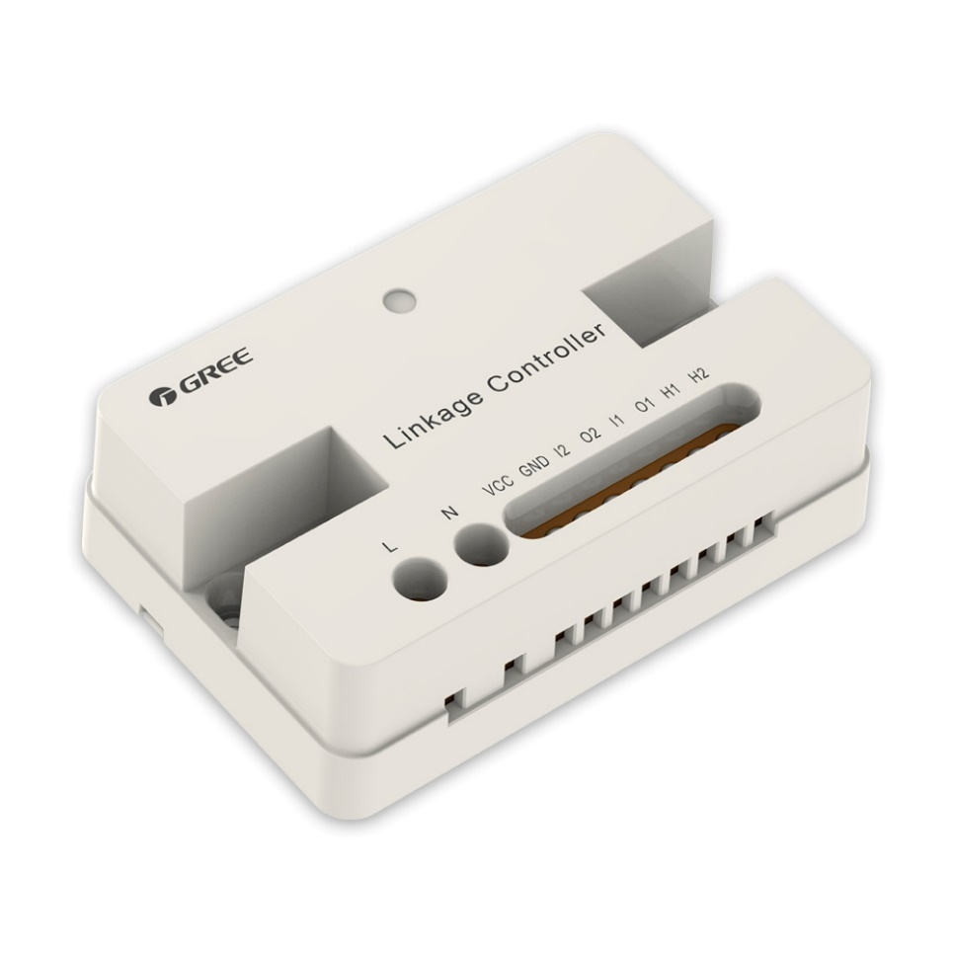
Рисунок 1

2.1.2 Принцип работы и габариты

Работа проводного адаптера основана на двусторонней передаче информации между изделием и внутренним блоком. Адаптер подключается к внутреннему блоку кондиционера посредством двухжильного коммуникационного кабеля типа «витая пара», который используется для подачи питания на адаптер и для связи с адаптером. Адаптер может быть подключен к внутренним блокам отдельно или одновременно с проводным контроллером. Он может быть настроен как устройство HBS Master/Slave (ведущее или ведомое) соответствующей настройкой DIP переключателя.

Образец подключения адаптера и элементы управления представлены на рисунках 2 и 3.

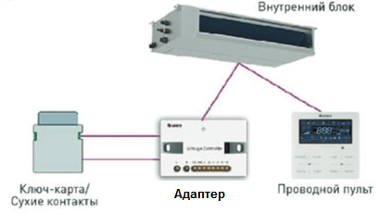
Рисунок 2

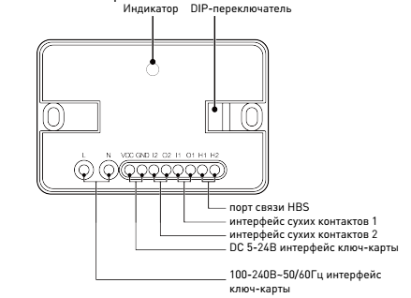

Рисунок 3
Подробная информация по подключению и настройке адаптера приведена в руководстве по монтажу и эксплуатации.

Габариты изделия представлены на рисунке 4.

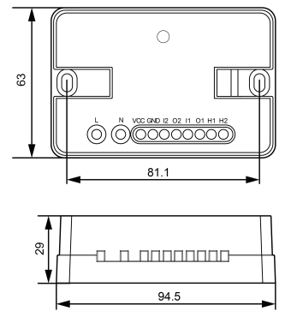

Рисунок 4

2.1.3 Технические характеристики изделия

Основные технические характеристики изделия приведены в таблице 2

Таблица 2

Характеристики | Единицы измерения | Значение
Вес нетто | г | 110
Размер блока ДхШхГ | мм | 94,5×63×29
Наличие памяти | - | есть
Возможность программирования | - | нет
Связь с командными и исполнительными устройствами | - | Проводная
Беспроводной интерфейс | - | Отсутствует

2.2 Маркировка

Маркировка на коробке с изделием представлена на рисунке 5.



Рисунок 5

- КОМПЛЕКТНОСТЬ
Комплектность изделия приведена в таблице 3.

Таблица 3

Наименование изделия | Количество, шт.
- Проводной адаптер | 1
- Пластиковый дюбель | 2
- Самонарезающий винт ST3.5Г—25 PA | 2
- Руководство по монтажу и эксплуатации | 1

- ГАРАНТИИ ИЗГОТОВИТЕЛЯ
Гарантийный срок на оборудование и аксессуары Pioneer составляет 3 года, если иной срок гарантии не будет согласован дополнительно, при условии соблюдения условий эксплуатации и проведения своевременного квалифицированного сервисного обслуживания с периодичностью и объемом работ в зависимости от условий эксплуатации и требований нормативных документов, принятых в РФ в
зависимости от типа оборудования.
Обязательства по предоставлению гарантийных обязательств в отношении товара не распространяются на случаи:
1) повреждения товара при транспортировке Покупателем;
2) нарушений правил монтажа, эксплуатации и хранения товара, в том числе условий питающего напряжения и условий наружного воздуха;
3) переделки и регулировки товара, установки дополнительного оборудования. Исключением является установка приобретенного дополнительного оборудования силами уполномоченного
Дилера или Сервисного центра;
4) использования товара не по назначению или не в соответствии с руководством по эксплуатации и
обслуживанию;
5) случайного или намеренного попадания инородных предметов, агрессивных веществ или жидкостей во внутренние либо на внешние части товара, а так же воздействия окружающей среды, такие как град, ураган, молния и прочие явления природы;
6) ремонта или сервисного обслуживания, произведенного не уполномоченным на то сервисным центром или третьими лицами;
7) отсутствия своевременного квалифицированного сервисного обслуживания товара;
8) выхода из строя оборудования по причине колебаний напряжения, несчастных случаев механического повреждения (внутреннего или внешнего), затопления, пожара;
9) изменения, удаления или приобретения неразборчивого вида заводского номера изделия.
- КОНСЕРВАЦИЯ
Дата | Наименование работ | Срок действия, годы | Должность, фамилия и подпись
1 | 2 | 3 | 4

Примечание:
1 Первую строку заполняет изготовитель изделия.

2 Последующие строки заполняют при эксплуатации.
- СВИДЕТЕЛЬСТВО ОБ УПАКОВЫВАНИИ

СВИДЕТЕЛЬСТВО ОБ УПАКОВЫВАНИИ

Проводной адаптер промышленного назначения

типа: LE60-24/H1

(наименование модели) (заводской номер)

Упакован: GREE ELECTRIC APPLIANCES, INC. OF ZHUHAI

(наименование или код изготовителя)

Согласно требованиям, предусмотренным в действующей технической документации.

- СВИДЕТЕЛЬСТВО О ПРИЕМКЕ

СВИДЕТЕЛЬСТВО О ПРИЕМКЕ

Проводной адаптер промышленного назначения

типа: LE60-24/H1

(наименование модели) (заводской номер)

Изготовлен и принят в соответствии с обязательными требованиями государственных (национальных) стандартов, действующей технической документацией и признана годной для эксплуатации.

- СВЕДЕНИЯ ОБ УТИЛИЗАЦИИ
Полная или частичная утилизация компонентов и материалов, составляющих изделие, регулируется нормативными правовыми актами Евразийского экономического союза (далее - "ЕАЭС"), законодательством государств-членов ЕАЭС, которое устанавливает порядок обращения с отходами, с опасными отходами, упаковочными материалами и с отходами от упаковочных материалов.

- ТРЕБОВАНИЯ БЕЗОПАСНОСТИ

ПРЕДУПРЕЖДЕНИЕ


Этот продукт нельзя устанавливать в агрессивных, легковоспламеняющихся или взрывоопасных средах, или в местах с особыми требованиями, таких как кухня. В противном случае это повлияет на нормальную работу или сократит срок службы устройства или даже приведет к пожару или серьезной травме. Что касается вышеперечисленных специальных мест, используйте специальный кондиционер с антикоррозийной или взрывозащищенной функцией.
Запрещается устанавливать проводной пульт в помещениях с высокой влажностью или под прямыми солнечными лучами, ронять, бросать и часто разбирать пульты, прикасаться к пультам мокрыми руками.
Не допускается установка проводного контроллера в местах, куда попадают прямые солнечные лучи.
Не допускается установка проводного контроллера рядом с высокотемпературным объектом или в месте, которое может быть забрызгано водой.
Самостоятельный монтаж и демонтаж проводного пульта запрещен. При возникновении неполадок необходимо обратиться в сервисный центр компании.
При монтаже необходимо соблюдать ряд предосторожностей. Электромагнитные помехи могут
привести к некорректной работе кондиционера.
Коммуникационные линии проводного пульта должны проходить отдельно от силовых кабелей
с минимальным зазором 20 см; в противном случае будут возникать помехи.
Если кондиционер на монтажной позиции подвергается воздействию электромагнитных помех, то в качестве коммуникационных кабелей проводного пульта необходимо использовать экранированную витую пару.

9.1 Общие требования

Лица, допускаемые к эксплуатации изделия, его монтажу и обслуживанию должны быть обучены, проинструктированы и аттестованы на знание правил и норм техники безопасности.
Обучение, инструктаж, проверка знаний и допуск персонала к самостоятельной работе должны соответствовать требованиям Положения об аттестации в области промышленной безопасности, по вопросам безопасности гидротехнических сооружений, безопасности в сфере электроэнергетики, утвержденному Постановлением Правительства РФ от 25.10.2019 г. № 1365 «О подготовке и об аттестации в области промышленной безопасности, по вопросам безопасности гидротехнических сооружений, безопасности в сфере электроэнергетики».

- УЧЕТ ТЕХНИЧЕСКОГО ОБСЛУЖИВАНИЯ
Дата | Вид технического  обслуживания | Наработка |  | Основание  (наименование, номер и дата документа) | Должность, фамилия и подпись |  | Примечание
Дата | Вид технического  обслуживания | После последнего ремонта | С начала эксплуатации | Основание  (наименование, номер и дата документа) | Выполнившего  работу | Проверившего  работу | Примечание

- ПОИСК И ДИАГНОСТИКА НЕИСПРАВНОСТЕЙ
При возникновении какой-либо ошибки во время работы в зоне отображения температуры на проводном контроллере будут отображаться коды ошибок. Если одновременно происходит несколько ошибок, коды ошибок будут неоднократно отображаться на дисплее. Таблицу кодов ошибок смотрите в руководстве по эксплуатации изделия.

- ХРАНЕНИЕ
Дата |  | Условия хранения | Вид хранения | Примечание
приемки на хранение | снятия с хранения | Условия хранения | Вид хранения | Примечание

- СВЕДЕНИЯ О РЕКЛАМАЦИЯХ
Порядок предъявления, рассмотрения претензий определяется уполномоченным изготовителем лицом и указывается в договоре поставки.
Все предъявленные рекламации, их краткое содержание и принятые меры должны быть зафиксированы в нижеследующей таблице:

Дата | Краткое содержание  предъявленной рекламации | Принятые меры

